Ильин Петр Кузьмич

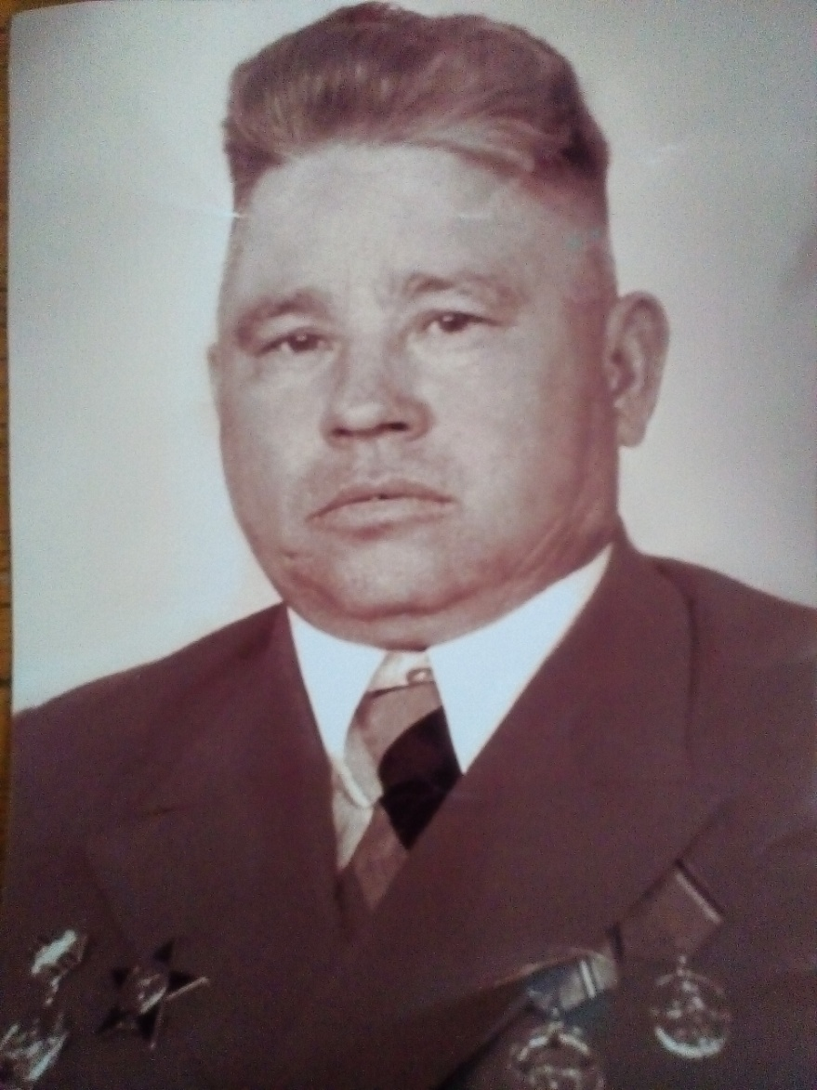1922-1997

В январе 1943 года рабочий поселок Белая Калитва находился под оккупацией.

В составе советских войск отстоял отбитую у врага важную высоту, именуемую высотой Бессмертия. Затем защищал Сталинград.

Награжден орденом «Красной звезды», медаль «За Отвагу», «За боевые заслуги»

